مراجعة علي الحروف
أكملي الحروف:
أ - ...... - ت - ...... - ...... - ح - ...... - ...... - ذ - ر -

- ...... - ...... - ش - ...... - ...... - ط - ...... - ...... - غ - ......

- ق - ...... - ل - ...... - ن - ...... - و - ...... .

أكتبي الحرف الدال علي الصورة تحتها:
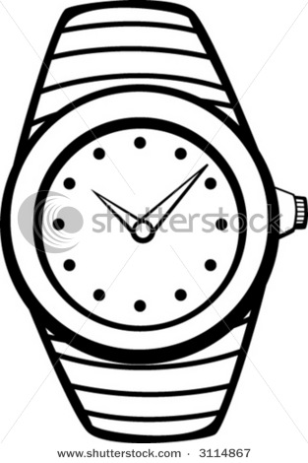
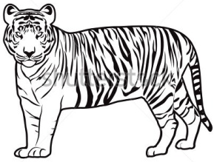
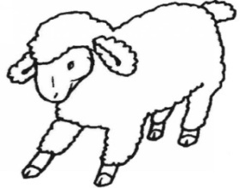

ــــــــــــ ــــــــــــ ــــــــــــ ــــــــــــ
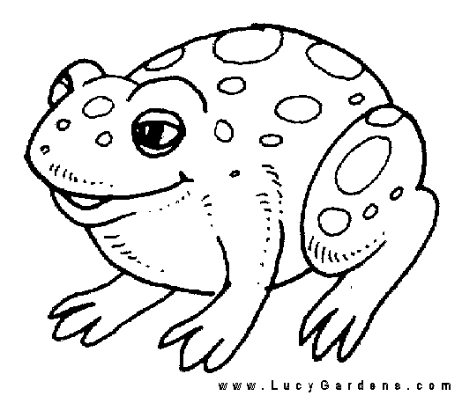
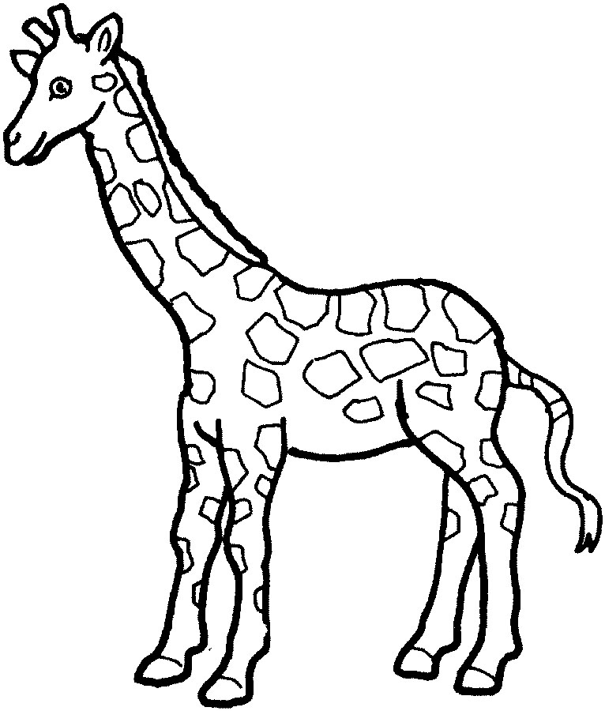
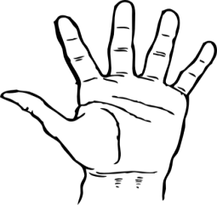

ــــــــــــ ــــــــــــ ــــــــــــ ــــــــــــ
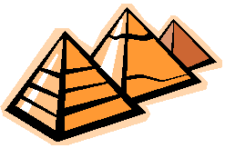
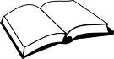
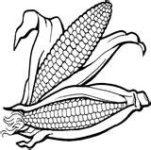

ــــــــــــ ــــــــــــ ــــــــــــ ــــــــــــ

